小学校1年生 さんすう 単元名 １ なかまづくりと かず NO１
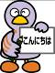
（ ）ねん（ ）くみ（ ）ばん

なまえ（ ）
１ したの えを みて こたえましょう。（１０点×１０問）

点

- はんばあがあは いくつ ありますか。
おなじ かずだけ ○を ぬりましょう。また すうじで かきましょう。
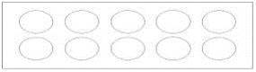
- あめは いくつ ありますか。
おなじ かずだけ ○を ぬりましょう。また すうじで かきましょう。
- ちいずは いくつ ありますか。
おなじ かずだけ ○を ぬりましょう。また すうじで かきましょう。
- あいすは いくつ ありますか。
おなじ かずだけ ○を ぬりましょう。また すうじで かきましょう。
- けえきは いくつ ありますか。
おなじ かずだけ ○を ぬりましょう。また すうじで かきましょう。
小学校1年生 さんすう 単元名 １ なかまづくりと かず NO２
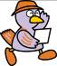
（ ）ねん（ ）くみ（ ）ばん

なまえ（ ）
１ したの えを みて こたえましょう。（１０点×１０問）

点
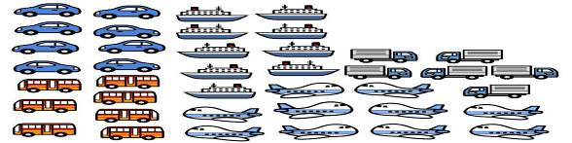

- くるまは いくつ ありますか。
おなじ かずだけ ○を ぬりましょう。また すうじで かきましょう。
- ばすは いくつ ありますか。
おなじ かずだけ ○を ぬりましょう。また すうじで かきましょう。
- ふねは いくつ ありますか。
おなじ かずだけ ○を ぬりましょう。また すうじで かきましょう。
- ひこうきは いくつ ありますか。
おなじ かずだけ ○を ぬりましょう。また すうじで かきましょう。
（５）とらっくは いくつ ありますか。
おなじ かずだけ ○を ぬりましょう。また すうじで かきましょう。
小学校1年生 さんすう 単元名 １ なかまづくりと かず NO３
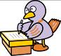
（ ）ねん（ ）くみ（ ）ばん

なまえ（ ）
１ したの えを みて こたえましょう。

点
りんごは いくつ ありますか。えとず すうじを せんで むすびましょう。
また あいている □には すうじを かきましょう。（１０点×７問）

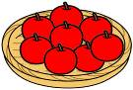
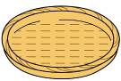

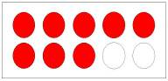
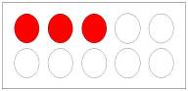
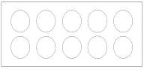

３

８

２ □に すうじを かきましょう。（１０点×３問）
３

５

（１）

10

８
７
（２）

